SİMDİKİ ZAMAN  1
(The present continuous tense )
Şimdiki zaman ( the present continuous tense of Turkish) is used :
- When we express an action happening at the moment of speaking
Example ‘ Ben şimdi gitar çalıyorum’ verb : gitar çalmak( I am playing the guitar now )
’Öğrenciler sınıfta bekliyor’ verb: beklemek (The students are waiting in the classroom)
‘Yağmur yağıyor’ verb : yağmak (It is raining now) ‘

‘ O şimdi top oynuyor’ verb: top oynamak (He is playing with the ball now)
‘ O şimdi kahvaltı yapıyor’ verb: kahvaltı yapmak (She is having breakfast now)
2- For future arrangements , especially when the time has been decided
Example ‘ Yarın İstanbul’a gidiyorum ‘ verb: gitmek ( Tomorrow I am going to İstanbul)
‘ Gelecek hafta tatile gidiyorum’ (Next week I am going on holiday / I am taking vacation)
3- When expressing feelings :
Example : ‘Seni seviyorum ‘ verb: sevmek ( I love you )

‘Ben üzülüyorum’ verb: üzülmek ( I feel sad )

’ Nefret ediyorum ‘ verb : nefret etmek ( I hate it)

For expressing feelings 2

‘Ben Bursa’yı beğeniyorum verb: beğenmek ( I like Bursa)

‘Ben mutlu oluyorum’ verb : mutlu olmak ( I feel happy / it makes me feel happy when something happens)
‘ O korkuyor’ verb : korkmak (she feels scared )

‘İspanyolca öğrenmek istiyorum’ verb: istemek ( I want to learn Spanish)

4- For expressing daily routine or habits
Example : ‘Ben spor yapıyorum’ verb : spor yapmak ( I do sports)
‘Hergün yüzüyorum’ verb : yüzmek ( I swim everyday )
‘O ingilizce öğretiyor’ verb : öğretmek ( She teaches English)
‘O postanede çalışıyor’ verb : çalışmak (He works at the Post
Office)
‘ Bursa’da oturuyorum’ verb: oturmak (I live in Bursa)

5- For changing and developing situations :
Example : ‘ Türkçe öğreniyorum’ verb: öğrenmek (I am learning Turkish)
‘ Nüfus artıyor’ verb: artmak (population is increasing )
‘Borsa düşüyor’ verb: düşmek (The stock market is falling)
‘Dolar artıyor’ verb:artmak (Dollar is rising)

Öğren + iyor + um ( I am learning
Tense formation : 3
verb + -ıyor, - iyor, -uyor, -üyor + personal suffix



1st person singular Öğren + iyor + um ( I am learning)

Gel + iyor + um ( I am coming)
Yap + ıyor + um ( I am doing sth)
Koş + uyor + um (I am running)
)
Sev + iyor + um ( I love …/ I like….)
Otur + uyor + um ( I live in.. / I am sitting)
Dans ed + iyor + um ( I am dancing / I dance )
Teşekkür ed + iyor + um ( I thank you /…)
Merak ed + iyor + um ( I wonder / want to know …)
Sohbet ed + iyor + um ( I am chatting )
Yüz + üyor + um ( I am swimming )
Bil + iyor + um ( I know it)

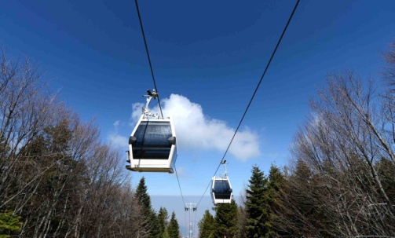
BURSA Teacher2015

